13 Polovodič vlastní -intrinzický, nevlastní -extrinzický
Nutnou (nikoliv postačující) podmínkou polovodiče je kovalentní vazba, u slitinových (sloučeninových) polovodičů musí alespoň kovalentní vazba výrazně převažovat nad iontovou => dostatečně úzký zakázaný pás

Jednoduché polovodiče - křemík elektronová struktura: 1s² 2s² 2p⁶ 3s² 3p²
- germanium elektronová struktura: 1s² 2s² 2p⁶ 3s² 3p⁶ 4s² 3d¹⁰ 4p²

₁₄Si
^{28,1}
₃₂Ge
^{72,6}

Pásová struktura Si
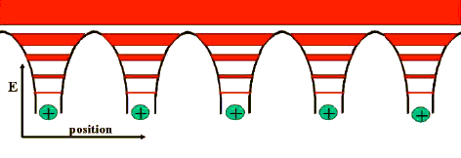
Si
Energetické
hladiny
(orbitaly)
vzdálenost od
středu atomu r
1s
počet
elektronů
na orbitalech
Energie E
elektronu
2s
2p
3s
3p
2
0
2
6
2
2
izolovaný atom Si
Vodivostní pás
Valenční pás
Zakázaný pás
Si
Si
Si

model jednorozměrného periodického uspořádání jader Si

Pevné látky - atomy (jádra) uspořádány v prostorové krystalové mříži v nejstabilnějším uspořádání
- při dosažení nejnižší možné hodnoty celkové energie krystalu
- vzdálenost mezi atomy - rovnovážná poloha daná rovnováhou sil odpudivých (kladná jádra) a přitažlivých (elektronový obal)

- Jsou-li atomy osamocené, nepůsobí prakticky na sebe, elektrony jsou umístěny v blízkosti „svých“ jader a jejich energie jsou diskrétní hladiny.(izolovaný atom)
- Přibližujeme-li atomy k sobě, ruší se částečně coulombovy přitažlivé síly (elektrony stíní) a elektrony přestávají být lokalizovány.
- Dochází k rozštěpení diskrétních energetických hladin na pásy (dle Pauliho vylučovacího principu - nemohou existovat dva elektrony ve stejném kvantovém stavu).
- Energetické hladiny se štěpí na tolik podhladin, aby každému stavu elektronu příslušela různá energie. Velikost rozštěpení hladin je závislá na intenzitě vnějšího pole a tedy na vzdálenosti atomů od sebe.

Pro vedení elektrického proudu v pevné látce jsou rozhodující dva pásy.

Směrem od nejnižších energií poslední plně obsazený pás a následující zcela prázdný pás.

Poslední zaplněný pás - valenční pás, další nad ním - vodivostní pás.
Mezi valenčním a vodivostním pásem je interval zakázaných energií, tzv. zakázaný pás.

Šířka tohoto intervalu zakázaných energií, zkráceně - šířka zakázaného pásu, je rozhodující pro vodivost látky.

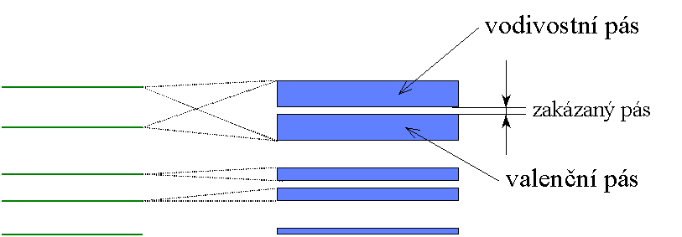
atom
krystal
1s
2s
2p
3s
3p
pás vzniklý z orbitalů 2p pás vzniklý z orbitalů 2s
pás vzniklý z orbitalů 1s
valenční i vodivostní pás vznikají oba
z orbitalů 3s, 3p => promíchávání
hladin (orbitalů) - typické u Si
(u jiných látek se nemusí objevit)

úplně obsazený
valenční pás
úplně neobsazený
vodivostní pás
W_{V}
W_{C}
W_{G} < 2 až 3 eV
W_{V}
W_{C}
W_{G} < 2 až 3 eV
Polovodič při teplotě T blízké 0 K
(podmínkou W_{G} < 2 - 3 eV)

Polovodič při teplotě T blízké 300 K
(pokojová teplota)
oba pásy částečně obsazeny -
elektrony, které obsadily částečně vodivostní pás, chybí ve valenčním pásu
=> jen částečně obsazený valeční pás
W_{V} , W_{C} - energetické hladiny (eV)
W_{V} - horní okraj valenčního pásu
W_{C} - spodní okraj vodivostního pásu
šířka zakázaného pásu -
W_{G} = W_{C} - W_{V}
pro polovodič musí být splněno:
W_{G} < 2 až 3 eV

Šířka zakázaného pásu W_{G}
- pro Si W_{G} = 1,12 eV
- pro Ge W_{G} = 0,67 eV

Koncentrace Si atomů: n_{Si} (1/m³, 1/cm³, 1/ μm³)

nukleonové (hmotností) číslo = relativní atomová hmotnost: A_{Si} = 28,1 ≡ 28,1 g/mol = 0,0281 kg/mol
Avogadrova konstanta N_{A} = 6,022∙10²³ 1/mol,
hustota Si ρ_{Si} = 2,33∙10³ kg/m³ (tabelovaná hodnota)
n_{Si} = (N_{A}∙ ρ_{Si}) / A_{Si} = (6,022∙10²³ 1/mol ∙ 2,33∙10³ kg/m³) / 0,0281 kg/mol = 5∙10²⁸ 1/ m³ = 5∙10²² 1/cm³ =
= 5∙10¹⁰ 1/μm³

Výpočet koncentrace pomocí krystalové struktury
diamantová struktura => kubická plošně centrovaná elementární buňka F => buňka obsahuje 4 uzlové body
hmotná báze - 2 atomy Si => buňka obsahuje n_{buňky} = 4∙2 = 8 atomů Si
mřížový parametr a_{Si} = 0,5431 nm = 5,431∙10⁻¹⁰ m
Objem buňky V_{Si} = (a_{Si})³ = (5,431∙10⁻¹⁰ m)³ = 1,6019∙10⁻²⁸ m³
n_{Si} = n_{buňky} / V_{Si} = 8 / 1,6019∙10⁻²⁸ m³ = 5∙10²⁸ 1/ m³ = 5∙10²² 1/cm³ = 5∙10¹⁰ 1/μm³

Koncentrace Ge atomů: n_{Ge}

nukleonové (hmotností) číslo = relativní atomová hmotnost: A_{Ge} = 72,6 ≡ 72,6 g/mol = 0,0726 kg/mol
Avogadrova konstanta N_{A} = 6,022∙10²³ 1/mol,
hustota Ge ρ_{Ge} = 5,30∙10³ kg/m³
n_{Ge} = (N_{A}∙ ρ_{Ge}) / A_{Ge} = (6,022∙10²³ 1/mol ∙ 5,30∙10³ kg/m³) / 0,0726 kg/mol = 4,4∙10²⁸ 1/ m³ = 4,4∙10²² 1/cm³ =
= 4,4∙10¹⁰ 1/μm³

Výpočet koncentrace pomocí krystalové struktury
diamantová struktura => kubická plošně centrovaná elementární buňka F => buňka obsahuje 4 uzlové body
hmotná báze - 2 atomy Ge => buňka obsahuje n_{buňky} = 4∙2 = 8 atomů Ge
mřížový parametr a_{Ge} = 0,5645 nm = 5,646∙10⁻¹⁰ m
Objem buňky V_{Ge} = (a_{Ge})³ = (5,646∙10⁻¹⁰ m)³ = 1,8000∙10⁻²⁸ m³
n_{Ge} = n_{buňky} / V_{Ge} = 8 / 1,8000∙10⁻²⁸ m³ = 4,4∙10²⁸ 1/ m³ = 4,4∙10²² 1/cm³ = 4,4∙10¹⁰ 1/μm³

Vlastní (intrinzický) polovodič - vlastní (intrinzická) vodivost

podmínkou velmi vysoká (polovodičová) čistota polovodiče
lepší než 1 atom nečistoty (příměsi) na 10⁸ až 10¹⁰ atomů polovodiče

křemík - Si (totéž platí i pro Ge) - obsahuje 4 valenční elektrony
s každým ze čtyř sousedních atomů Si v mřížce - sdílí na orbitalu jeden valenční elektron "svůj" a
jeden valenční elektron souseda (oba elektrony na orbitalu - opačné spiny)
každý atom Si se chová jako by měl zcela zaplněnou valenční slupku - 8 elektronů - oktet -
(4 své elektrony + 4 elektrony od 4 sousedů = 8) viz obr.
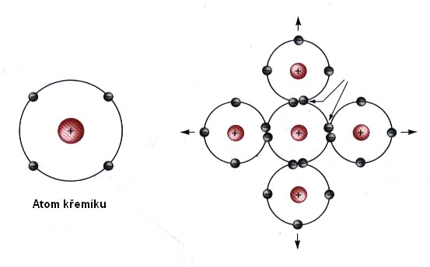
kovalentní vazby zprostředkované orbitaly mezi
dvojicemi atomů Si. (orbitaly nejsou zakreslené)

Generace páru elektron - díra

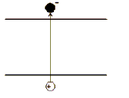
Volný elektron
Díra
W_{C}
W_{V}
generace páru
elektron - díra
Ionizační (aktivační) energie k uvolnění
elektronu do vodivostního pásu :
W_{G} = W_{C} - W_{V}
Valenční elektron ji může získat:
- z tepelných kmitů mříže
- od fotonu při ozáření (W_{fotonu} > W_{G})
- od jiného elektronu (W_{elektronu} > W_{G})

Uvolněný elektron z vazby (přešel do vodivostního pásu)
zanechá po sobě volnou vazbu s kladným znaménkem náboje - díru
(protože v tomto místě chybí záporný náboj elektronu - je v okolí tohoto místa narušena neutralita náboje)
Volná vazba (přeskakováním vázaného elektronu po vazbách) se může přesouvat k jinému atomu
Přeskakováním elektronu ve vazbách se mění náboj u příslušného atomu => krystalem se pohybuje "díra" s kladným nábojem
Díra je fiktivní nosič elektrického náboje, kterému se přisuzuje kladný náboj
Ke každému vygenerovanému volnému elektronu ( -e) je vygenerována díra (+e)
Celkový náboj v polovodiči jako celku se nemění

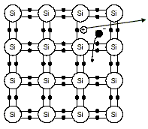
Nábojovou neutralitu celého objemu vlastního polovodiče zajišťuje rovnice - nábojové neutrality
n = p = n_{i} (1/m³, 1/cm³)
kde: n koncentrace volných (vodivostních - ve vodivostním pásu) elektronů, p - koncentrace děr,
n_{i} - intrinzická koncentrace - materiálová konstanta charakteristická pro materiál polovodiče - teplotně závislá

Uvolněné elektrony ve vodivostním pásu jsou společné všem atomům (iontům) polovodiče, téměř volně se pohybují celým objemem uvažovaného polovodiče. Tyto vodivostní elektrony tvoří tzv. elektronový plyn

Nevlastní - extrinzický polovodič příměsový polovodič -pomocí příměsí zvýšena (o několik řádů) koncentrace
elektronů nebo děr

- Polovodič typu N - převažuje elektronová vodivost => majoritní - elektrony
- příměs - donor (dárce elektronu) - pětimocné prvky
(pátá skupina: používané: P-fosfor, As - arzén, Sb -antimon)

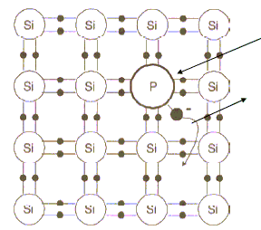
Příměsí je pětimocný prvek P - fosfor
Pátý elektron je jen velmi slabě vázán k P, snadno se může uvolnit (přeskočí do vodivostního pásu) a pohybovat se krystalem
Atom fosforu (příměs) se ionizoval na kladný iont P⁺ a je stále pevně ukotven v mříži (nepohyblivý)

Koncentrace donorové příměsi (zde P) - N_{D}
Koncentrace ionizovaných donorových příměsí -
N_{D}
⁺
Částečná ionizace příměsí : < N_{D} , úplná ionizace příměsí : = N_{D}
N_{D}
⁺
N_{D}
⁺
Koncentrace (počet) elektronů n je přibližně stejná jako koncentrace ionizovaných příměsí
(zanedbává se koncentrace elektronů vzniklá párovou generací - je o několik řádů nižší)
pak platí n =
N_{D}
⁺
N_{D}
⁺
Koncentrace děr je velmi malá p << n => díry = minoritní, elektrony =majoritní
Nábojová neutralita v libovolném (makroskopickém) místě objemu polovodiče:
celkový záporný náboj = celkový kladný náboj (musí platit v libovolném místě polovodiče)
n = p +
Do nábojové bilance nutno zahrnout nejen volné nosiče náboje , ale i nepohyblivé ionizované příměsi
N_{D}
⁺

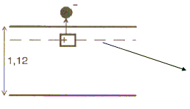
Pátý elektron příměsi je vázán k příměsi velmi slabě => snadno se uvolní, tj. přeskočí do vodivostního pásu

Donorová hladina:
= 40∙10⁻³ až 50∙10⁻³ eV = 40 až 50 meV
W_{C}
W_{D}
W_{V}
eV
|W_{C} - W_{D}|

- Polovodič typu P - převažuje děrová vodivost => majoritní -díry
- příměs - akceptor (příjemce elektronu) - třímocné prvky
(třetí skupina: používané: B -bór, Al -hliník)
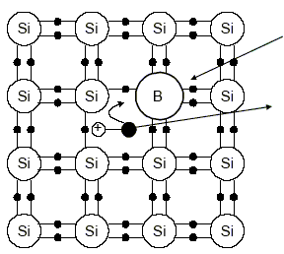
Koncentrace elektronů je velmi malá n << p => elektrony = minoritní, díry = majoritní

Příměsí je trojmocný prvek B -bór
Volná vazba atomu B (příměsi) ochotně přijme
a uváže k B elektron z valenčího pásu -
tím se atom B ionizuje - stává se záporným iontem B⁻, nadále ukotveným v mříži (nepohyblivý)
Po elektronu ve valenčním pásu zůstává kladná (pohyblivá - pomocí skoků) díra.

Koncentrace akceptorové příměsi (zde B) - N_{A}
Koncentrace ionizovaných akceptorových příměsí -

N_{A}
‾
Částečná ionizace příměsí : < N_{A} , úplná ionizace příměsí : = N_{A}
N_{A}
‾
N_{A}
‾
Koncentrace (počet) děr p je přibližně stejná jako koncentrace ionizovaných příměsí
(zanedbává se koncentrace děr vzniklá párovou generací - je o několik řádů nižší)
pak platí p =

N_{A}
‾
N_{A}
‾
Nábojová neutralita v libovolném (makroskopickém) místě objemu polovodiče:
celkový kladný náboj = celkový záporný náboj (musí platit v libovolném místě polovodiče)
p = n +
Do nábojové bilance nutno zahrnout nejen volné nosiče náboje , ale i nepohyblivé ionizované příměsi.

N_{A}
‾

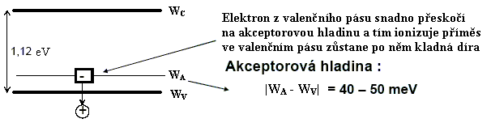

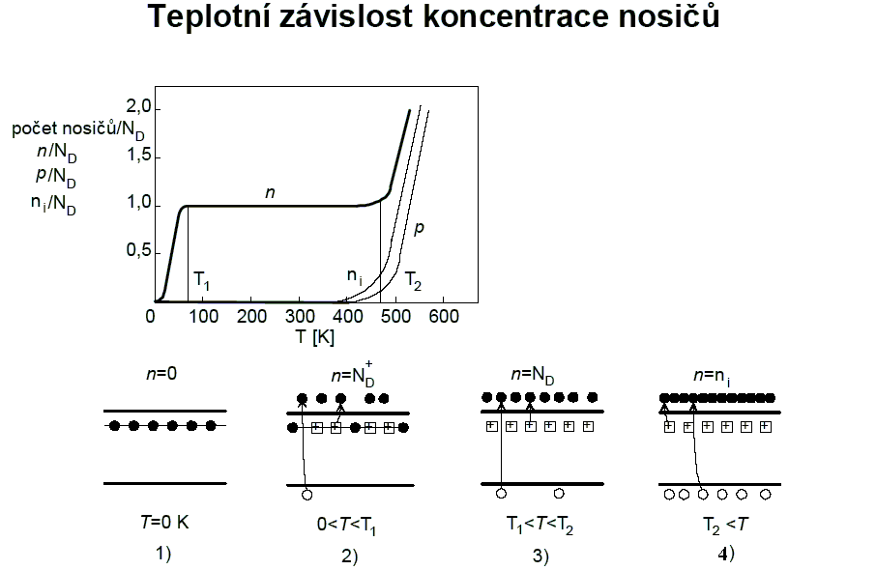
Úplná ionizace příměsí
W_{C}
W_{D}
W_{V}
W_{V}
W_{D}
W_{C}
Teplotní závislost koncentrace volných nosičů náboje v polovodiči typu N

- Okolí absolutní nuly (T = 0 K)

Při absolutní nule a v nejbližším okolí není žádná příměs ionizovaná (není energie na ionizaci)
všechny elektrony vázány v atomech včetně příměsí (viz elektrony - černé tečky na donorové hladině)
- žádný elektron nepřeskočil do vodivostního pásu - vodivostní pás zcela neobsazený
- koncentrace vodivostních elektronů n = 0

- Oblast částečné ionizace ( 0 < T < T₁ )

Nad absolutní nulou začínají termické kmity => některé elektrony příměsí ale i atomů Si mohou dosáhnout energie ionizace (srážkami). Do vodivostního pásu přeskakují některé elektrony z donorové hladiny - po nich zůstávají kladné ionizované příměsi zakotvené co by ionty v krystalové mříži (čtvereček s + na donorové hladině)
Rovněž (ale v zanedbatelné míře) do vodivostního pásu přeskakují elektrony z valenčního pásu - po nich zůstávají ve valenčním pásu kladné pohyblivé díry (generace elektron-díra)
koncentrace vodivostních elektronů (při zanedbání elektronů z generace elektron-díra) je tedy (téměř) roven koncentraci ionizovaných příměsí:
0 < n = < N_{D}
N_{D}
⁺
Zatímco lze zanedbat koncentraci volných elektronů z párové generace vzhledem ke koncentraci volných elektronů vzniklých ionizací příměsí, nelze v žádném případě zanedbat koncentraci děr p z párové generace elektron-díra. Tato koncentrace je velmi důležitá v rekombinačním procesu, přesto že platí p << n
Je tedy nutné rozlišovat:
- koncentraci majoritních nosičů náboje - pro N-polovodič jsou to volné (vodivostní) elektrony - tedy n
- koncentraci minoritních nosičů náboje - pro N-polovodič jsou to díry - tedy p

Ne všechny příměsi jsou ionizovány
Koncentrace ionizovaných příměsí je menší než úhrnná koncentrace příměsí (ionizovaných + neionizovaných) N_{D}
N_{D}
⁺

V této oblasti (kosmický výzkum, kryotechnika) nelze používat klasických polovodičových součástek navržených pro činnost v oblasti úplné ionizace !
- Oblast úplné ionizace - extrinzické vodivosti ( T₁ < T < T₂ )
= N_{D}
N_{D}
⁺
V této oblasti jsou již všechny příměsi ionizovány, tj. , při teplotách pod T₂ je opět koncentrace volných elektronů vzniklých generací elektron-díra zcela zanedbatelná vzhledem ke koncentraci volných elektronů vzniklých ionizací příměsí. Proto lze považovat, že koncentrace volných (vodivostních) elektronů (co by majoritních nosičů náboje) je (téměř) rovna koncentraci ionizovaných příměsí, tedy
n = = N_{D}
N_{D}
⁺
Opět, zatímco lze zanedbat koncentraci volných elektronů z párové generace vzhledem ke koncentraci volných elektronů vzniklých ionizací příměsí, nelze v žádném případě zanedbat koncentraci děr p z párové generace elektron-díra.(co by koncentrace minoritních nosičů náboje), přesto že platí p << n
Tato oblast je nejvíce používaná, zde spolehlivě fungují P-N struktury - tzn. dioda, tranzistor, atd.

- Oblast intrinzické vodivosti ( T₂ < T )

V této oblasti dominuje generace elektron-díra - koncentrace volných elektronů vzniklých touto generací výrazně
převyšuje koncentraci volných elektronů vzniklých ionizací příměsi.
Koncentrace děr se přibližuje hodnotě koncentrace volných elektronů - polovodič ztrácí charakter N, začíná se chovat jako intrinzický polovodič. tzn. přibližně platí rovnice n = p = n_{i} - intrinzická koncentrace
Nelze dále rozlišovat majoritní a mioritní nosiče nábojů (oba dosahují přibližně stejné hodnoty)
Struktury P-N samozřejmě nefungují - přestávají existovat.

Dosud se sledovala teplotní závislost koncentrace elektronů a děr v polovodiči typu N

Polovodič typu P - chová se zcela analogicky
koncentrace akceptorové příměsi N_{A}
N_{A}
‾
koncentrace ionizovaných akceptorových příměsí
- majoritními nosiči náboje jsou díry => koncentrace majoritních nosičů se označuje p
- minoritními nosiči náboje jsou elektrony => koncentrace minoritních nosičů se označuje n

